绝密★启用前
2008年普通高等学校招生全国统一考试（上海卷）
数学试卷(文史类)
（满分150分，考试时间120分钟）
考生注意
1.本场考试时间120分钟，试卷共4页，满分150分，答题纸共2页.
2.作答前，在答题纸正面填写姓名、准考证号，反面填写姓名，将核对后的条形码贴在答题纸指定位置.
3.所有作答务必填涂或书写在答题纸上与试卷题号对应的区域，不得错位.在试卷上作答一律不得分.
4.用2B铅笔作答选择题，用黑色字迹钢笔、水笔或圆珠笔作答非选择题.
得 分 | 评 卷 人

一. 填空题（本大题满分44分）本大题共有11题，只要求直接
填写结果，每个空格填对得4分，否则一律得零分．

1．不等式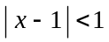的解集是 .
2．若集合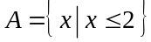、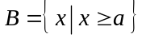满足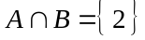，则实数= .
3．若复数满足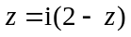（是虚数单位），则= .
4．若函数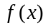的反函数为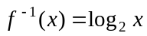，则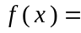 .
5．若向量、满足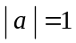，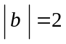，且与的夹角为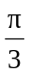，则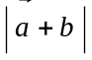= .
6．若直线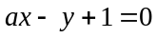经过抛物线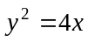的焦点，则实数 .
7．若是实系数方程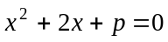的一个虚根，且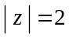，则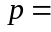 .
8．在平面直角坐标系中，从五个点：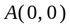、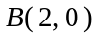、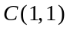、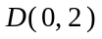、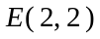
中任取三个，这三点能构成三角形的概率是__________（结果用分数表示）.
9．若函数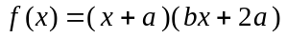 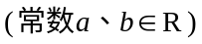是偶函数，且它的值域为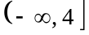，
则该函数的解析式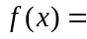 .
10．已知总体的各个体的值由小到大依次为2，3，3，7，，，12，13.7，18.3，20，
且总体的中位数为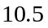. 若要使该总体的方差最小，则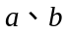的取值分别是
.
11．在平面直角坐标系中，点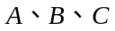的坐标分别为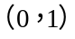、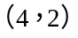、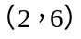. 如果
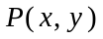是△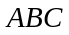围成的区域（含边界）上的点，那么当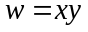取到最大值时，点
的坐标是 .
二. 选择题（本大题满分16分）本大题共有4 题，每题都给出
得 分 | 评 卷 人

代号为A、B、C、D的四个结论，其中有且只有一个结论
是正确的，必须把正确结论的代号写在题后的圆括号内，
选对得4分，不选、选错或者选出的代号超过一个（不论
是否都写在圆括号内），一律得零分．

12. 设是椭圆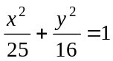上的点. 若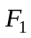、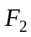是椭圆的两个焦点，则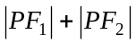等于
[答] ( )
(A) 4. (B) 5. (C) 8. (D) 10.
13. 给定空间中的直线及平面. 条件“直线与平面内两条相交直线都垂直”是“直
线与平面垂直”的 [答] ( )
(A) 充分非必要条件. (B) 必要非充分条件.
(C) 充要条件. (D) 既非充分又非必要条件.
14. 若数列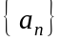是首项为1，公比为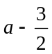的无穷等比数列，且各项的和为，则
的值是 [答] ( )
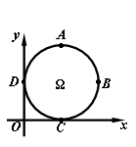
(A) 1. (B) 2. (C) . (D) .
15. 如图，在平面直角坐标系中，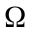是一个与轴的正半轴、轴的正半轴分别相切于点
、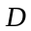的定圆所围成的区域（含边界），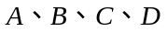是该
圆的四等分点. 若点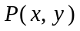、点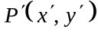满足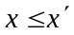且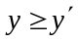，
则称优于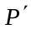. 如果中的点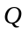满足：不存在中的其它点优
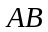
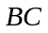
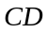
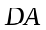
于，那么所有这样的点组成的集合是劣弧 [答] ( )
(A) . (B) . (C) . (D) .
三. 解答题（本大题满分90分）本大题共有6题，解答下列各题必须写出必要的步骤．
得 分 | 评 卷 人

16.（本题满分12分）

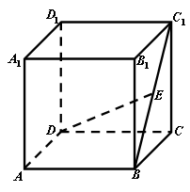
如图，在棱长为 2 的正方体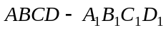中，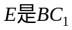的中点. 求直线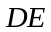与平面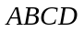所成角的大小（结果用反三角函数值表示）.
[解]

得 分 | 评 卷 人

17.（本题满分13分）

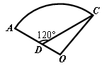
如图，某住宅小区的平面图呈扇形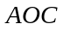. 小区的两个出入口设置在点及点处. 小区里有两条笔直的小路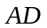、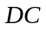，且拐弯处的转角为120°. 已知某人从沿走到用了10分钟，从沿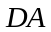走到用了6分钟. 若此人步行的速度为每分钟50米，求该扇形的半径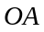的长（精确到1米）.
[解]

得 分 | 评 卷 人

18.（本题满分15分）本题共有2个小题，第1小题满分5分，第2
小题满分10分．

已知函数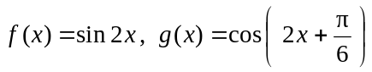，直线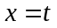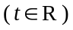与函数、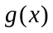的图像分别交于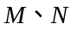两点.
（1）当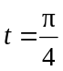时，求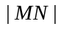的值；
（2）求在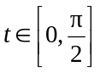 时的最大值.
[解]（1）

（2）

得 分 | 评 卷 人

19.（本题满分16分）本题共有2个小题，第1小题满分8分，第
2小题满分8分．

已知函数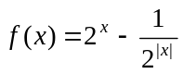.
（1）若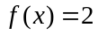，求的值；
（2）若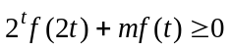对于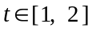恒成立，求实数的取值范围.
[解] （1）

（2）

得 分 | 评 卷 人

20.（本题满分16分）本题共有3个小题，第1小题满分3分，
第2小题满分6分，第3小题满分7分．

已知双曲线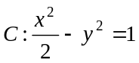.
（1）求双曲线的渐近线方程；
（2）已知点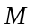的坐标为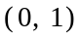. 设是双曲线上的点，是点关于原点的对称点. 记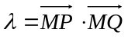. 求的取值范围；
（3）已知点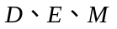的坐标分别为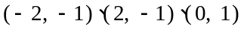，为双曲线上在第一象限内的点. 记为经过原点与点的直线，为△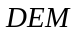截直线所得线段的长. 试将表示为直线的斜率的函数.
[解]（1）

（2）

（3）

得 分 | 评 卷 人

21.（本题满分18分）本题共有3个小题，第1小题满分4分，第2
小题满分6分，第3小题满分8分．

已知数列：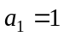，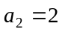，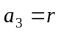，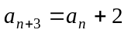（是正整数），与数列
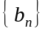：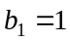，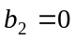，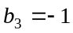，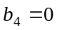，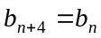（是正整数）. 记
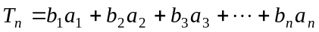.
（1）若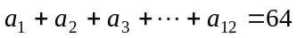，求的值；
（2）求证：当是正整数时，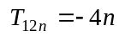；
（3）已知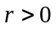，且存在正整数，使得在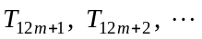，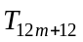中有4项为100. 求的值，并指出哪4项为100.
[解] (1)

[证明]（2）

[解]（3）

